***Художественно – эстетическое развитие. «Рисование. Разноцветный серпантин».***

***Подготовила воспитатель группы №12***

***Кучукбаева Я.Р.***

**23 января в нашей группе прошло занятие по художественно – эстетическому развитию «Рисование. Разноцветный серпантин». Стояли Задачи:** Продолжать формировать у детей умение свободно проводить кривые линии различной конфигурации (волнистые, спиралевидные, с петлями и др.) разного цвета (красного, синего, желтого). Раскрепощать рисующую руку. Совершенствовать технику рисования кистью и гуашевыми красками: правильно держать кисть, смачивать водой и промывать перед сменой краски, своевременно набирать краску на ворс, вести кисть по ворсу в разных направлениях. Развивать чувство цвета и формы.

**Материал и оборудование:** демонстрационный: образец, серпантин красного, синего, желтого цветов; раздаточный: листы бумаги (белые и тонированные), гуашевые краски, кисти, стаканчики – непроливайки, салфетки.

**Предварительная работа:**Рассматривание серпантина, чтение стихотворения В.Шипуновой «Серпантин».

**Ход образовательной деятельности:**

**1.Организационный этап:** Педагог читает детям отрывок из стихотворения В. Шипуновой «Серпантин»:

***«Вьётся серпантин, летает, Вьётся-развевается, С люстры серпантин свисает, Над столом качается…».*** И бросает два - три колечка серпантина разного цвета, чтобы дети видели его движение и свободное размещение в пространстве.

**2.Основной этап:** Предлагала детям показать пальчиком (затем кистью) в воздухе, как летит серпантин. Дети изображают, как летит серпантин, сухой кистью без краски. Педагог также «дирижирует», раскрепощая и побуждая детей делать разнообразные движения, комментирует: «Вот волны – низкие, высокие, опять низкие и высокие; а вот завитки, спирали, будто улитки; а эти линии похожи на облака…». Дети выполняют движения. Далее педагог предлагает детям нарисовать кистью и красками, как красиво и свободно «танцует» серпантин. Дети начинают рисовать. В процессе работы педагог объясняет детям: «Ребята, кисточки очень любят «пить» - тогда они очень легко и весело рисуют, поэтому ворс надо чаще смачивать водой. На листе бумаги можно нарисовать много ленточек серпантина разного цвета, при этом все линии будут пересекаться между собой – и это очень – очень красиво!». Физминутка «Мы сидели рисовали»: ***«Мы сидели рисовали. Наши пальчики устали, Вот теперь мы отдохнем, Снова рисовать начнем!».***

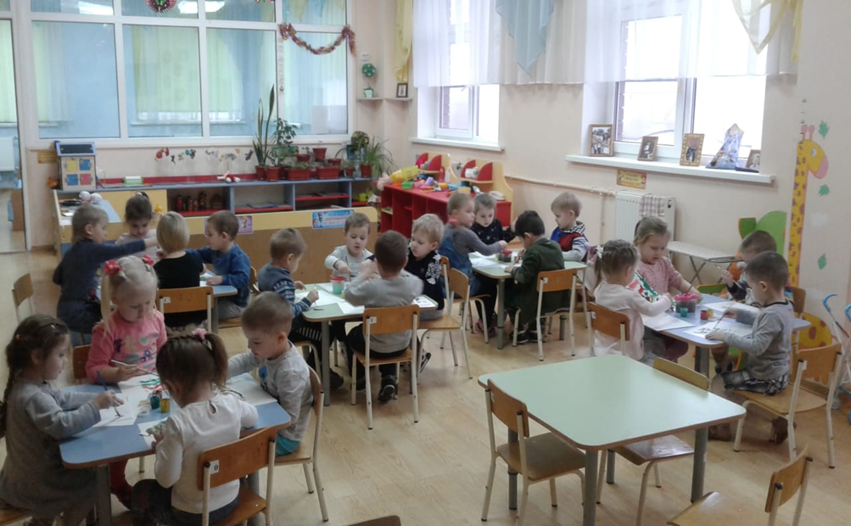**3.Заключительный этап. Рефлексия:** Педагог предлагает детям устроить выставку работ. Вопросы к детям: «Что вы нарисовали? Какие цвета использовали? Какой формы у вас получился серпантин? Вам нравятся ваши рисунки?».

